

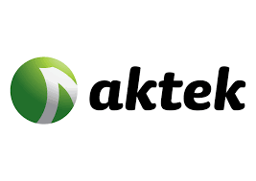

AKTEK BİLİŞİM

Oracle Yazılım Mühendisi İş İlanı

ARANAN NİTELİKLER
- İstanbul Ticaret Üniversitesi Bilgisayar Mühendisliği, Endüstri Mühendisliği bölümlerinden mezun,
- Minimum 2 yıl iş deneyimi olan,
- İngilizce dil bilgisine sahip,
- Proaktif çalışan ve analitik düşünce yapısına sahip,
- Müşteri ihtiyaçlarını doğru analiz edip çözüm odaklı çalışabilecek,
- Takım çalışmasına yatkın,
- Sorumluluk almaktan çekinmeyen,
- Erkek adaylar için askerlik hizmetini tamamlamış,
- Seyahat engeli olmayan.

Çalışma arkadaşları aramaktayız

İŞ TANIMI
- Kurumsal Kaynak Planlaması uygulamalarının geliştirilmesi, analizi ve desteği konularında çalışmak isteyen,
- Tercihen Oracle EBS R12 deneyimi olan,
- Oracle Forms, Oracle Reports, Oracle Discoverer, Oracle Workflow, SQL, PL/SQL konularında tecrübeli,
- Oracle BI ve Oracle e-Business Suite modüllerinde deneyime sahip olmak tercih sebebidir,
- Tercihen OAF (Oracle Applications Framework) deneyimi olan,
- Teknik dökümanları takip edebilecek düzeyde İngilizce bilgisi.
Son Başvuru Tarihi: 15.07.2016
Yukarıda şartlara uyum sağlayan mezunlarımız http://kariyerportali.ticaret.edu.tr/ sitesinden özgeçmiş oluşturarak açık pozisyonlar bölümünden başvuruda bulunabilirler.
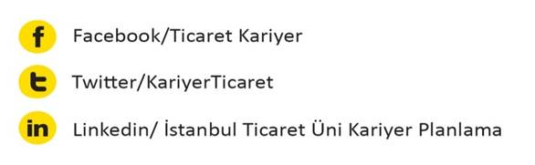
Not: Bu ilan, sadece İstanbul Ticaret Üniversitesi öğrencilerini ve mezunlarını bilgilendirme amacı taşımaktadır.

